Рекомендации по организации образовательной деятельности для родителей воспитанников первой младшей группы МАДОУ» Детский сад №104 комбинированного вида», находящихся в условиях самоизоляции.
Время каждой деятельности: 10 минут.
Перерыв между деятельностью: 10 минут.

Понедельник
1.Рисование.
Тема: «Весёлый светофор»
Материал: Кисточка, баночка с водой, салфетка, белый лист бумаги, краски красного, желтого и зеленого цвета.
Рекомендации: беседа с ребенком на тему «Мой друг – светофор», рассмотрите иллюстрации по теме; понаблюдайте за машинами на проезжей части дороги. После всего перейдите к нетрадиционной технике рисования – «Ладошка».
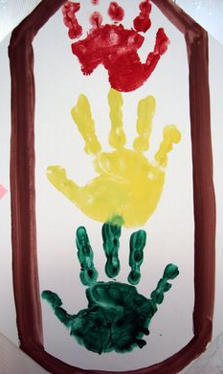

2.Физическая культура.
Катание мячей «Прокати - поймай».
Необходимый материал: Мяч.
Рекомендации по проведению: Сядьте с ребенком друг напротив друга , раздвинув ноги в стороны. Катите мяч к ребёнку и наоборот. Упражнение выполнять 3-4 раза.

Вторник
1.ФЭМП.
Тема: «Сравнение предметов по длине, ширине, высоте, толщине, пользуясь приемами наложения и приложения».
Материал: Карточки с изображением игрушек.
Рекомендации:
1 часть. Работа с нахождением столько игрушек, сколько было звуков.
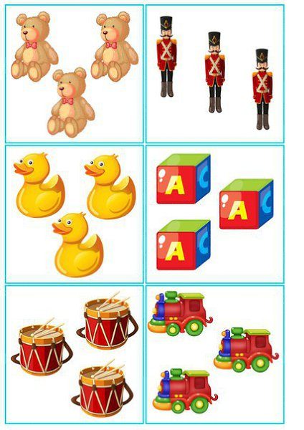
2 часть. Игровое упражнение «Поручение». Заключение
Упражнение на ориентировку в пространстве.
Игровое упражнение «Поручение» (проводится на демонстрационном материале).
Предлагаем ребенку расположить в ряд 4 квадрата и 4 треугольника. Затем спрашиваем: «Как проверить, сколько на доске квадратов и треугольников? Сосчитайте квадраты и треугольники. Сколько квадратов? Сколько треугольников? Что можно сказать о количестве квадратов и треугольников? Как проверить равенство, не считая геометрические фигуры?» (Можно использовать разные способы для сравнения).
Обращаем внимание ребенка на то, что количество квадратов и треугольников можно обозначить одним числом: четыре.

2.Развитие речи.
Чтение рассказа Г. Балла «Желтячок»
Материалы: Иллюстрации к произведению Г. Балла «Желтячок».
Рекомендации:
1.Познакомьте ребенка с рассказом Г. Балла «Желтячок», покажите иллюстрации.
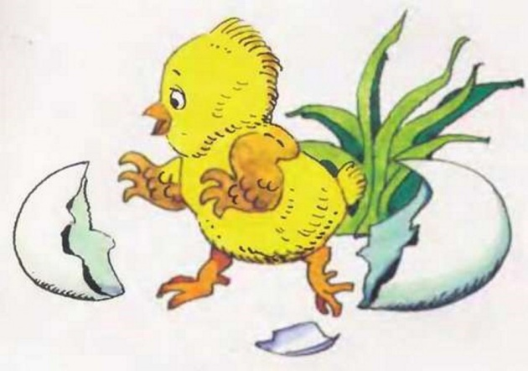
2.Побеседуйте на тему данного рассказа, задайте вопросы.
1. Откуда появился цыпленок? (из яйца)
2. Как его звали? Почему? (Желтячок, потому что он желтый)
3. Как постучал Желтячок в яичную скорлупку? Как он запищал?
4. Кого испугался цыпленок? (лучика)
5. Кого же еще разбудило солнышко? (курочку-Рыжуху, собачку-Шустрика и коровушку)
6. Как закудахтала курочка? Как залаяла собачка? Как замычала коровушка? (показ картинок по произведению).

Среда
1. Лепка
Тема:«Пожарная лестница»
Материал:
пластилин, клеенка или дощечка для раскатывания пластилина.
Рекомендации:
- беседа о пожарной безопасности.
- рассматривание иллюстраций, пожарной машины.
- Слепите пожарную лестницу.
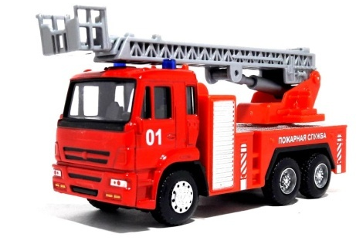
2.Музыка

Четверг
1.Ознакомление с окружающим миром.
Тема: «Там и тут одуванчики растут».
Игра «Цветочная поляна»
Материал: Кукла Маша, одуванчики.
Рекомендации:
- Рассмотрите одуванчики.
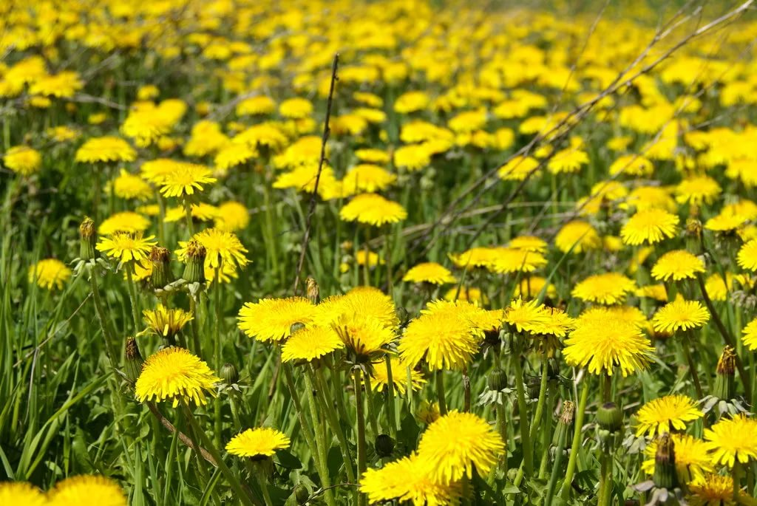
- Прочитайте стихотворение «Одуванчик».
- Поиграйте в подвижную игру «Одуванчик».

2.Физическая культура.
«Рыбаки»
Подъем на возвышение и спуск с него
(высота до 25 см)
Прыжки в длину с места.

Пятница
1.Музыка

2.Развитие речи.
Дидактические упражнения «Так или не так».
Чтение стихотворения А. Барто «Кораблик».
Рекомендации:
1. Помогите ребенку осмыслить проблемную ситуацию и попытаться выразить свое впечатление в речи.
2. Повторите знакомые стихи А. Барто.
3. Познакомьте ребенка со стихотворением «Кораблик».
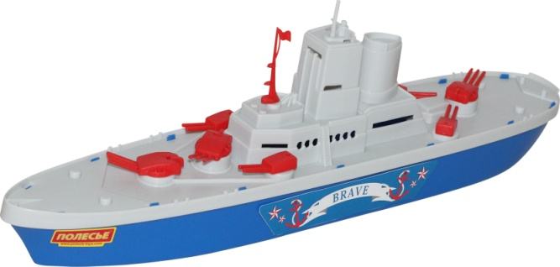
- Поиграйте с ребенком в игру «Так или не так»
